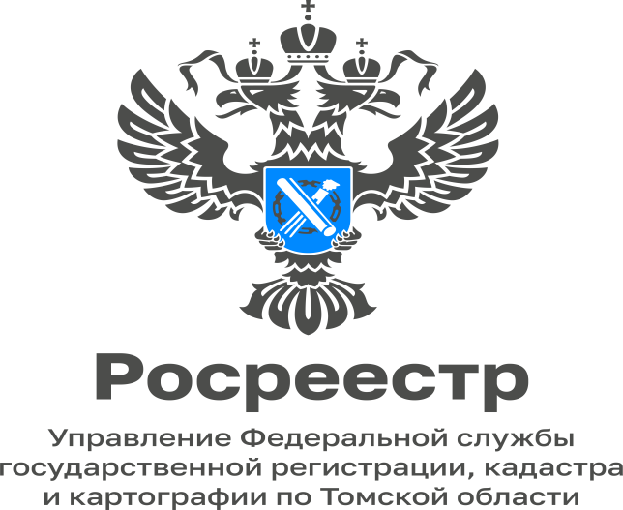

16.01.2023
О публично-правовой компании «Роскадастр»
Обращаем внимание получателей услуг Росреестра, что с 01.01.2023 ФГБУ «Федеральная кадастровая палата Федеральной службы государственной регистрации, кадастра и картографии» и, следовательно, филиал по Томской области прекратили свое существование в связи с созданием 31.10.2022 публично-правовой компании «Роскадастр» (далее – компания).
Компания создается в соответствии с Федеральным законом от 30.12.2021 No448-ФЗ «О публично-правовой компании «Роскадастр» путем реорганизации с одновременным сочетанием преобразования и присоединения АО «Российский государственный центр инвентаризации и учета объектов недвижимости - Федеральное бюро технической инвентаризации», ФГБУ «Федеральный научно-технический центр геодезии, картографии и инфраструктуры пространственных данных», ФГБУ «Федеральная кадастровая палата Федеральной службы государственной регистрации, кадастра и картографии» и АО «Роскартография».
Учредителем компании является Российская Федерация. Функции и полномочия учредителя компании от имени Российской Федерации осуществляет Росреестр. Органами управления компании являются наблюдательный совет, правление компании и генеральный директор компании.
Согласно Уставу компания осуществляет функции и полномочия публично-правового характера, а также оказывает государственные услуги в соответствии с Федеральным законом «О государственной регистрации недвижимости», Федеральным законом «О государственной кадастровой оценке», Федеральным законом «О геодезии, картографии и пространственных данных и о внесении изменений в отдельные законодательные акты Российской Федерации», Федеральным законом «О землеустройстве», Федеральным законом «О кадастровой деятельности».
«Компания будет обеспечивать для нужд государства выполнение всего комплекса геодезических и картографических работ, работ по наполнению фонда пространственных данных, создание единой электронной картографической основы, используемой в дальнейшем для оказания Росреестром государственных услуг, в том числе по государственному кадастровому учету недвижимого имущества и государственной регистрации прав на недвижимое имущество и сделок с ним, а также для работы других органов власти и организаций», - рассказала Елена Золоткова, руководитель Управления Росреестра по Томской области.

Заместитель начальника отдела правового
обеспечения, по контролю (надзору)
в сфере саморегулируемых организаций
Управления Росреестра по Томской области
Елена Винокурова

